X Sejm Rzeczypospolitej Polskiej wybrał patronów roku 2024. Uhonorował między innymi Marka Hłaskę i Melchiora Wańkowicza.
Aktualizacja 08.09.2023: Senat ustanowił rok 2024 Rokiem Witolda Gombrowicza i Czesława Miłosza.
- 10 stycznia – 132. rocznica urodzin Melchiora Wańkowicza
- 14 stycznia – 90. rocznica urodzin Marka Hłaski
- 30 czerwca – 113. rocznica urodzin Czesława Miłosza
- 24 lipca – 55. rocznica śmierci Witolda Gombrowicza
- 4 sierpnia – 120. rocznica urodzin Witolda Gombrowicza

Rok 2024 - Rokiem Czesława Miłosza

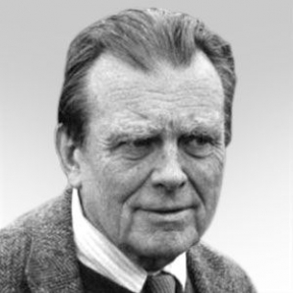

Hołd jednemu z najwybitniejszych twórców naszych czasów, który na trwałe wpisał się w polską i światową literaturę. W 2024 roku w dwudziestą będzie obchodzona 20. rocznica śmierci Czesława Miłosza. W uchwale podkreślono, że „jako pisarz i myśliciel stał się jednym z największych autorytetów intelektualnych”. Jego twórczość zakorzeniona w najwspanialszych wieloetnicznych tradycjach polskiej kultury reprezentuje zarazem dziedzictwo Europy Środkowo-Wschodniej, narodów, których udziałem było doświadczyć i zmagać się ze skutkami nazizmu i komunizmu. Zarazem w swojej twórczości Miłosz przekracza granice kultur, gatunków i języków: był znawcą i tłumaczem Biblii, poezji polskiej, europejskiej i amerykańskiej, a nawet dzieł Dalekiego Wschodu. Światowe uznanie przyniósł mu, wydany we wczesnych latach 50. na emigracji tom esejów „Zniewolony umysł”, który stanowi jedną z najważniejszych książek XX w”.

Rok 2024 - Rokiem Witolda Gombrowicza

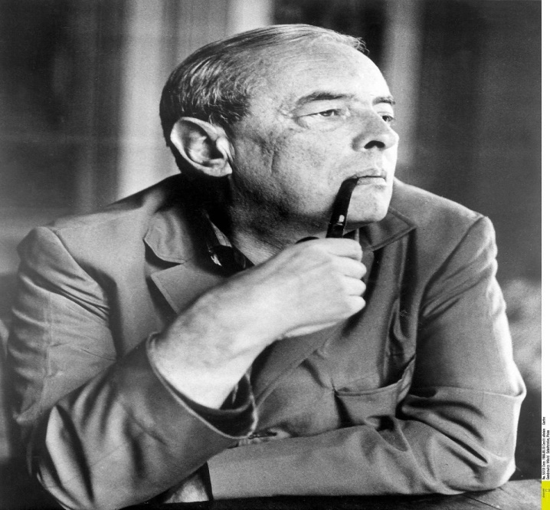
„Witold Gombrowicz należy dziś nie tylko do najważniejszych twórców rodzimej literatury, ale pozostaje również jednym z czołowych inspiratorów współczesnej europejskiej myśli filozoficznej, społecznej i artystycznej. Jego dorobek od dziesięcioleci stanowi wizytówkę nowoczesnej polskiej kultury, jej uniwersalnego wymiaru i awangardowego potencjału” – tak zapisano w uzasadnieniu uchwały. W 2024 roku przypada 120. rocznica urodzin pisarza.

Rok 2024 - Rokiem Marka Hłaski
W 2024 roku przypada dziewięćdziesiąta rocznica jego urodzin. Ten wybitny prozaik i autor scenariuszy filmowych został doceniony za „uniwersalny wymiar twórczości”. W uchwale podkreślono, że jego „wiarygodne ujęcie rzeczywistości i potoczny język zjednały mu rzesze czytelników”. Jego twórczość ma wymowę uniwersalną. Swą bezkompromisowością, także wobec komunistycznej rzeczywistości, przyciągał do siebie pokolenia młodych ludzi z różnych zakątków świata. Przypomniano o debiucie opowiadań „Baza Sokołowska” i „Pierwszy krok w chmurach”. Wspomniano o emigracji i kolejnych utworach „Sowa, córka piekarza”, „Wszyscy byli odwróceni”, „Drugie zabicie psa” oraz „Piękni dwudziestoletni”.

Rok 2024 Rokiem Melchiora Wańkowicza

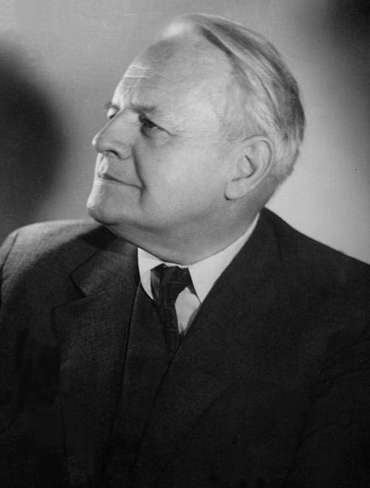
Jeden z najwybitniejszych polskich dziennikarzy w historii, ojciec reportażu. Jak określono w uchwale „był wzorem i symbolem polskiego dziennikarstwa”, który „opisując rzetelnie rzeczywistość służył wspólnocie”. W 2024 roku przypada 50. rocznica jego śmierci. W uchwale przypomniano czas, w których tworzył i utwory z tym związane takie jak „Sztafeta”, „Dzieje rodziny Korzeniowskich”, „Westerplatte”, „Bitwa o Monte Cassino”. Przytoczono też cykl „Od Stołpców po Kair”, który był zapisem jego własnych losów i zbiorem reportaży o spotkanych Polakach, losach emigrantów i tworzeniu wojsk polskich”.

Ponadto Rok 2024 został ogłoszony Rokiem:
- Arcybiskupa Antoniego Baraniaka
- Romualda Traugutta
- Wincentego Witosa
- Zygmunta Miłkowskiego
- Rodziny Ulmów
- Kazimierza Wierzyńskiego
- Polskich Olimpijczyków.

